Один день з Попелюшкою

Тема. Зв'язок дій додавання і віднімання. Складання і читання прикладів на додавання й віднімання. Написання цифр.

Мета. удосконалити вміння учнів складати приклади на віднімання та додавання, користуючись протилежними діями; вправляти учнів у складанні прикладів за малюнком у привальному написанні цифр; закріплювати знання складу чисел, послідовність чисел; виховувати доброту, почуття взаємодопомоги.
Хід уроку

І. ОРГАНІЗАЦІЯ КЛАСУ

Учитель. Сьогодні у нас незвичайний урок! До нас на гостину поспішає казка. Це казка не звична, а математична. Хто саме до нас завітає? Ми відгадаємо вмить!
- Діти, будьте уважними, з ким саме ми поринемо в урок-казку, ви скажете, відгадавши загадку.
Плакати мені личить,
Просто засмутилась я,
Що загубила черевичок
На балу у короля. (Попелюшка)

ІІ. ПОВІДОМЛЕННЯ ТЕМИ І МЕТИ УРОКУ

- Ми сьогодні відтворимо казку «Попелюшка» на свій математичний лад і водночас повторимо склад чисел, взаємозв’язок дій додавання і віднімання, розв’яжемо приклади, попрацюємо з геометричним матеріалом. Отже, казка починається!
В одному царстві жив заможний чоловік. Жінка його померла, залишивши дівчинку — добру, привітну, гарну. У мачухи були свої дві дочки. Вона не любила Попелюшку, змушувала її виконувати найбруднішу і найважчу роботу. Попелюшка мовчки терпіла знущання злої мачухи.

ІІІ. ОСНОВНИЙ ЗМІСТ РОБОТИ

1. Каліграфічна хвилинка
- Поки Попелюшка миє посуд, ми напишемо в зошиті цифри 1, 2.

2. Усна лічба
Гра «Допоможи Попелюшці!»
- Попелюшка перемила весь посуд, тепер допоможемо їй розкласти його на своє місце.
6 | 1 | 2 | 3

7
7 | 6 | 5 | 4

8 | 1 |  | 3
8 |  | 6 |  | 4

- Управившись із посудом, дівчина поспішила вимити сходи. А вони були ось які!

 |  | -4
 | -1 |  | +1
8+2 |  |  |  | +4

3. Розв’язування віршових задач
- Завершивши цю роботу, Попелюшка вирушила на город і в сад збирати овочі та фрукти.
В Попелюшці у корзині
Три зелених капустини,
П’ять морквин, один буряк.
Полічить ми зможем? Як?
Дівчинці цій поможіть
Овочі всі полічить! (3+5+1=9)

Не спішіть відпочивати,
Треба нам порахувати
Два зелених огірків,
Три довгастих кабачки,
Помідорів так зо п’ять
У корзиночці лежать.
Полічить вона не може.
Хто цій дівчині поможе? (2+3+5=10)
Гра «Збери яблука»
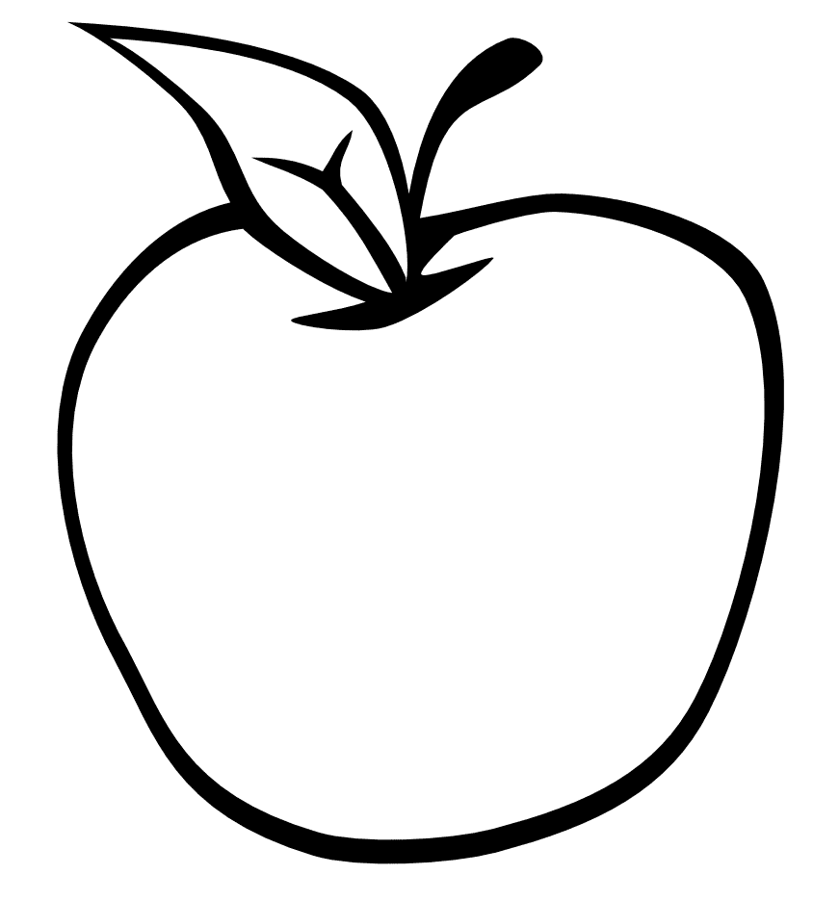
2+7
5+3
1+8
6+4

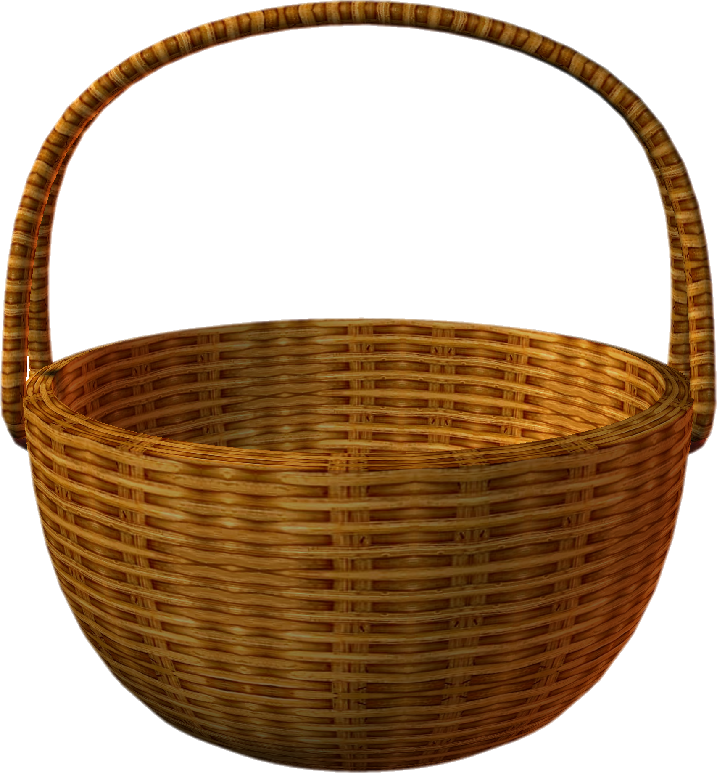
8
9
10
Три команди збирають яблука у свій кошик.

4. Робота в зошитах
- Попелюшці треба наносити дров. Ну і ви часу не гайте, Попелюшку виручайте!
У зошитах на дровах складемо малюнок. Запищіть приклади на додавання і 2 приклдаи на віднімання.

5. Розв’язування прикладів
- Розтопила Попелюшка піч та й готує смачну страву. Що ж вона зварила сьогодні? Про це ви дізнаєтеся, коли обчислите приклади. (Робота в групах)
4 + 5 = 9 (б) 7 + 2 = 9 (с)
3 + 2 = 5 (о) 4 + 1 = 5 (а)
2 + 1 = 3 (р) 3 + 3 = 6 (л)
1 + 7 = 8 (щ) 2 + 3 = 5 (а)
4 + 3 = 7 (и) 6 + 2 = 8 (т)
2 + 2 = 4 (к)

3 + 2 = 5 (к) 1 + 1 = 2 (п)
3 + 4 = 7 (а) 5 + 1 = 6 (и)
1 + 8 = 9 (ш) 3 + 5 = 8 (р)
4 + 1 = 5 (к) 2 + 2 = 4 (і)
5 + 2 = 7 (а) 2 + 5 = 7 (ж)
3 + 2 = 5 (к)
4 + 2 = 6 (и)

➢ Фізкультхвилинка
– Натираючи підлогу, Попелюшка навчилася гарно танцювати. Відпочиньмо і ми!
(Танцювальні рухи під музику «Добрий Жук»)

6. Робота над задачею
Одного разу король надумав організувати в королівстві бал. Отримали запрошення і мачуха з доньками. Вони наказали Попелюшці пошити їх гарні сукні. Одне – для мачухи і два – дочкам. Скільки суконь необхідно пошити Попелюшці?
- Пошила сукні Попелюшка, стала їх прикрашати. Та раптом...
- Краплинки-намистинки покотилися, у травичці зеленій загубилися. Допоможіть, малята, позбирати, та на ниточку тоненьку нанизати.

4
8
10

1
3
7

- Які намистинки покотилися? Назвіть їх і запишіть у зошит.

7. Робота над нерівностями
- Працювали ви старанно,
Зшили суконь карнавал,
І поїдете, напевно,
З Попелюшкою на бал?

- Нарешті настав довгоочікуваний день. Мачуха сердито поглядала на радісну Попелюшку.
– Добре, - мовила вона, - ти зможеш поїхати на бал, але спершу виконай завдання, які я тобі дам.
Коли всі спали, хитра мачуха перемішала зерна пшениці з грачихою і наказала Попелюшці їх перебрати.

«Виправ помилку»

5 > 4
3 > 7
10 > 5
1 > 10
8 = 8
6 < 9
8 < 7
3 > 5

8. Робота над геометричним матеріалом
- Виконала всі завдання Попелюшка, сіла і заплакала. Аж раптом з’явилася чарівна фея – її хрещена мати. Вона пообіцяла, що дівчинка потрапить на бал, якщо прикотить з городу гарбуз. Попелюшка виконала завдання феї. а та перетворила гарбуз на чудову карету. Ось яку!

- З яких геометричних фігур складено карету?
- З мишенят фея зробила гарних коней. Торкнувшись чарівною паличкою одягу Попелюшки, перетворила її у гарне плаття. Тільки-но хотіла дівчина сісти в карету, аж тут з’явився хлопчик–паж із кришталевими черевичками в руках і мовив: «Я не чарівник, я тільки навчаюся! Взуй черевички. Нехай вони принесуть тобі щастя».
- Щоб взула Попелюшка черевички, нам потрібно виміряти їх довжину і накреслити в зошиті відрізок, що відповідає розміру черевичка.

IV. ПІДСУМОК УРОКУ
- Молодці, діти! Ви впоралися з усіма завданнями, щоб Попелюшка нарешті потрапила на бал. Заплющте очі і полічіть до 12.
Ось і пролунав дзвінок –
Закінчився наш урок.
За роботу по заслузі
Щиро дякую вам, друзі

